57118108 时真好

实验环境信息：  
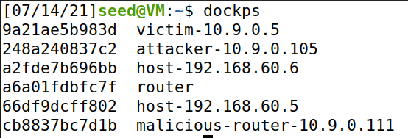

Task1、

在受害者主机上运行ping命令：

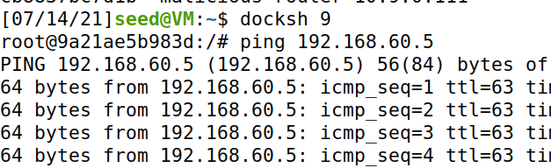

在攻击主机上运行代码：

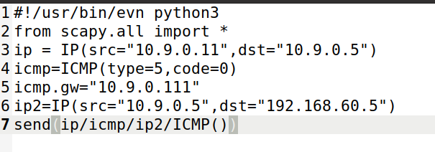

路由表和traceroute中均增加了重定向信息，攻击成功：

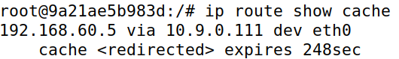

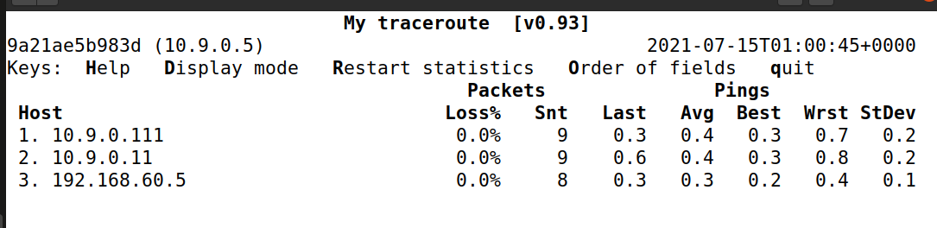

Question1：

重定向子网到远程主机：

修改攻击程序：

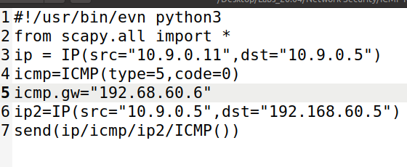

重复上述过程发现攻击不成功：

路由表中没有重定向路由且traceroute未经过添加的地址：

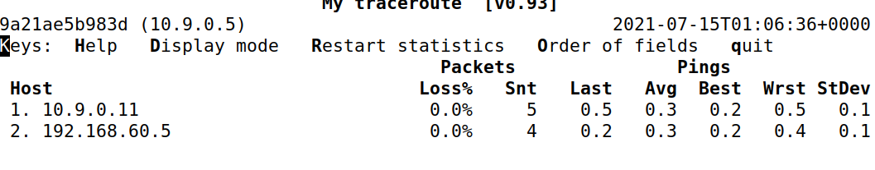

Q2：

重定向到子网中不存在的地址：

修改程序：

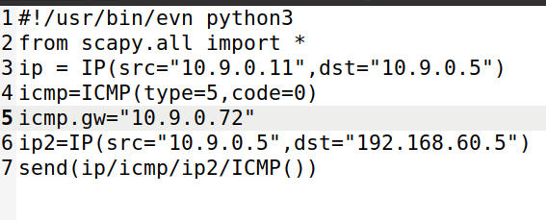

重复上述运行，结果同样攻击失败:

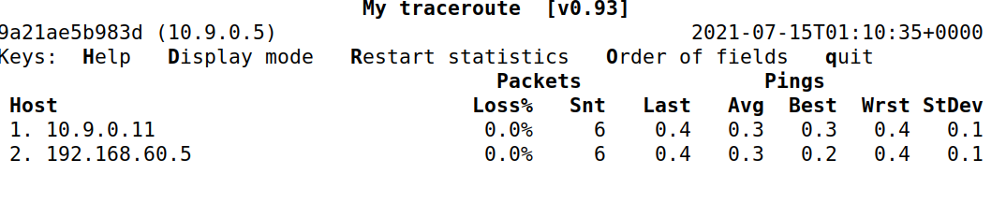

Question3：

修改配置文件为不允许重定向报文：  
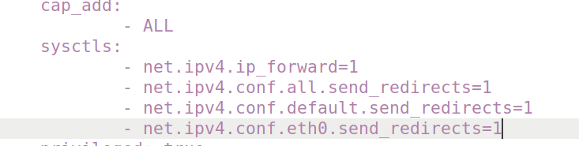

重启dock后采用第一次攻击成功的代码攻击失败：

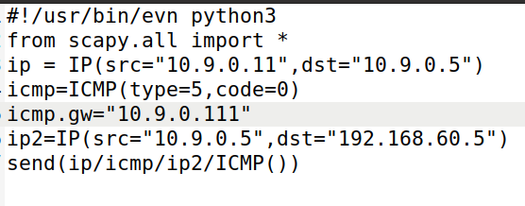

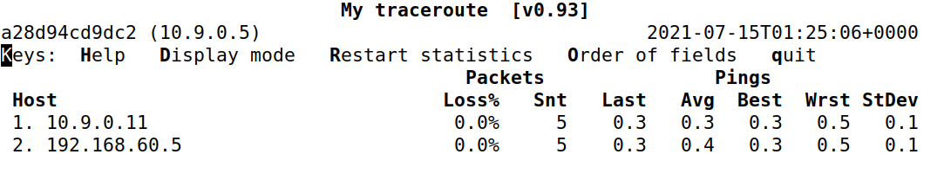

Task2、

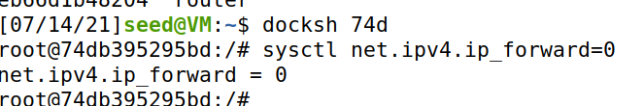

监听端口，通信正常：

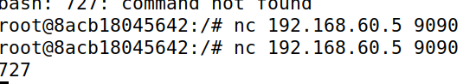

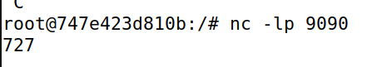

修改攻击程序：

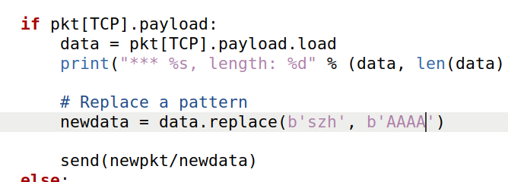

先按照task1中进行重定向攻击，成功：

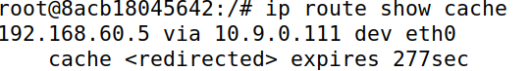

再在重定向经过的10.9.0.111运行上述修改内容的攻击程序：

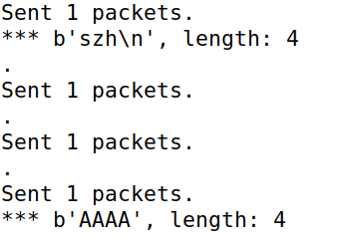

攻击结果：报文被篡改：  
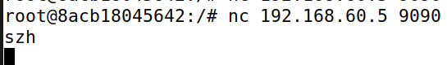

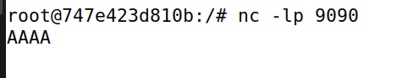

Question4：

捕获了10.9.0.5到192.168.60.5的流量，因为攻击的目标是修改单向的流量。

Question5：

采用mac地址过滤，修改程序：

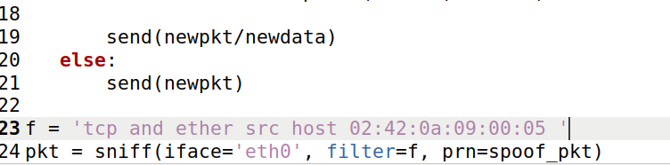

攻击程序只发送一个包：

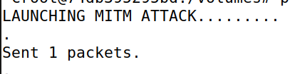

攻击成功：

